Rückblick Umweltpolitik 2024
Rétrospective d'automne 2024
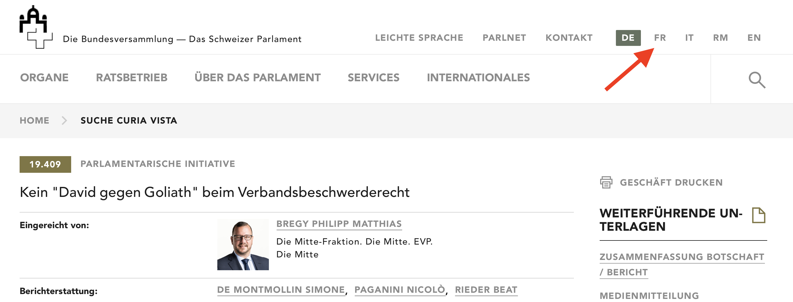

herbstSESSION 2024

9.– 27. september

Nationalrat

19.409  Parlamentarische Initiative  Eingereicht im Nationalrat am 14.03.2019 | Kein «David gegen Goliath» beim Verbandsbeschwerderecht | Das Bundesgesetz über den Natur- und Heimatschutz (NHG; SR 451) wird wie folgt geändert:  Es sei das Verbandsbeschwerderecht gemäss Artikel 12 ff. NHG – im Sinne der Bestimmungen des Umweltschutzgesetzes (USG; SR 814.01) – bei kleineren Einzelprojekten innerhalb der Bauzone einzuschränken.  Stand der Beratungen:  23.09.2024: Nationalrat: Annahme in der Schlussabstimmung
22.085  Geschäft des Bundesrates  Eingereicht im Nationalrat am  16.12.2022 | Umweltschutzgesetz. Änderung (Lärm, Altlasten, Lenkungsabgaben, Finanzierung von Aus- und Weiterbildungskursen, Informations- und Dokumentationssysteme, Strafrecht) | Altlasten, Lärmschutz und Umweltstrafrecht:  Bundesrat verabschiedet Botschaft zur Änderung des Umweltschutzgesetzes: Der Bundesrat hat am 16. Dezember 2022 dem Parlament die Botschaft zur Änderung des Umweltschutzgesetzes (USG) überwiesen. Er will damit die Sanierung von belasteten Standorten vorantreiben. Weitere Gesetzesanpassungen betreffen die bessere Abstimmung von Lärmschutz und Siedlungsentwicklung sowie die Verschärfung des Umweltstrafrechts bei organisierter Kriminalität.  Stand der Beratungen:  27.09.2024: Nationalrat: Annahme in der Schlussabstimmung

23.060  Geschäft des Bundesrates  Eingereicht am 23.08.2023 | Geoinformationsgesetz. Änderung | Bundesrat will Geodaten zum Untergrund zugänglich machen:  Der Bundesrat will dem Bund und den Kantonen bestehende Daten über den Untergrund zugänglich machen. Diese dienen als wichtige Grundlage, um Georessourcen oder den unterirdischen Raum nachaltig nutzen zu können. An seiner Sitzung vom 23. August 2023 hat der Bundesrat die Botschaft zu Neuerungen im Geoinformationsgesetz zuhanden des Parlaments verabschiedet und vom Ergebnis des Vernehmlassungsverfahrens Kenntnis genommen.  Stand der Beratungen:  19.09.2024: Nationalrat: Rückweisung an den Bundesrat  Stand der Beratungen: In Kommission des Ständerats
23.081  Geschäft des Bundesrates  Eingereicht am 21.02.2024 | BRG. Programmvereinbarungen im Umweltbereich (2025- 2028), für die Abwasserreinigung (2025-2028) und die Restwassersanierung (2025-2028). Verpflichtungskredite | Der Bundesrat hat am 21. Februar 2024 die Botschaft über Verpflichtungskredite im Umweltbereich 2025-2028 an das Parlament verabschiedet. Für den Umweltschutz, die Stärkung der Biodiversität und den Schutz der Bevölkerung vor Naturgefahren sind insgesamt 2,207 Mrd. Franken vorgesehen.  23.09.2024: Nationalrat: Zustimmung  Stand der Beratungen: Erledigt
24.044  Geschäft des Bundesrates  Eingereicht am 08.05.2024 | BRG. Hochwasserschutz am Rhein von der Illmündung bis zum Bodensee. Verbesserung | Aufgrund der Hochwassergefahr im unteren Rheintal haben die Schweiz und Österreich beschlossen, den Hochwasserschutz an der gemeinsamen Rheinstrecke auf der Grundlage eines neuen Staatsvertrags auszubauen. An seiner Sitzung vom 8. Mai 2024 hat der Bundesrat die entsprechende Botschaft an das Parlament verab- schiedet.  Stand der Beratungen:  Beratung in Kommission des Nationalrates abgeschlossen  26.09.2024: Nationalrat: Beschluss gemäss Entwurf  Stand der Beratungen: In Kommission des Ständerats

Ständerat

19.409  Parlamentarische Initiative | Kein «David gegen Goliath» beim Verbandsbeschwerderecht | Das Bundesgesetz über den Natur- und Heimatschutz (NHG; SR 451) wird wie folgt geändert:  Es sei das Verbandsbeschwerderecht gemäss Artikel 12ff. NHG – im Sinne der Bestimmungen des Umweltschutzgesetzes (USG; SR 814.01) – bei kleineren Einzelprojekten innerhalb der Bauzone einzuschränken.  Stand der Beratungen:  27.09.2024: Ständerat: Annahme in der Schlussabstimmung
22.061  Geschäft des Bundesrates | Umweltschutzgesetz. Änderung (Lärm, Altlasten, Lenkungsabgaben, Finanzierung von Aus- und Weiterbildungskursen, Informations- und Dokumentationssysteme, Strafrecht) | Altlasten, Lärmschutz und Umweltstrafrecht:  Bundesrat verabschiedet Botschaft zur Änderung des Umweltschutzgesetzes: Der Bundesrat hat am 16. Dezember 2022 dem Parlament die Botschaft zur Änderung des Umweltschutzgesetzes (USG) überwiesen. Er will damit die Sanierung von belasteten Standorten vorantreiben. Weitere Gesetzesanpassungen betreffen die bessere Abstimmung von Lärmschutz und Siedlungsentwicklung sowie die Verschärfung des Umweltstrafrechts bei organisierter Kriminalität.  Stand der Beratungen:  27.09.2024: Ständerat: Annahme in der Schlussabstimmung
23.051  Geschäft des Bundesrates | Energiegesetz. Änderung (Beschleunigungserlass) | Bundesrat will den Bau von Solar-, Wind- und Wasserkraftwerken beschleunigen:  Der Bundesrat will die Verfahren für die Planung und den Bau grosser Kraftwerke für erneuerbare Energien verkürzen, um den Ausbau der Produktion rasch voranzutreiben. Er hat in seiner Sitzung vom 21. Juni 2023 eine Änderung des Energiegesetzes zu Handen des Parlaments verabschiedet. Der sog. Beschleunigungserlass sieht unter anderem vor, Bewilligungsverfahren und Rechtsmit- telverfahren für grosse Anlagen zu straffen und den Planungsprozess für den Ausbau des Stromnetzes zu vereinfachen.  Stand der Beratungen:  Stand der Beratungen: In Kommission des Ständerats (traktandiert an der Sitzung UREK-S: 10. Oktober 2024)
23.081  Geschäft des Bundesrates | BRG. Programmvereinbarungen im Umweltbereich (2025- 2028), für die Abwasserreinigung (2025-2028) und die Restwassersanierung (2025-2028). Verpflichtungskredite | Der Bundesrat hat am 21. Februar 2024 die Botschaft über Verpflichtungskredite im Umweltbereich 2025-2028 an das Parlament verabschiedet.FürdenUmweltschutz, die Stärkung der Biodiversität und den Schutz der Bevölkerung vor Naturgefahren sind insgesamt 2,207 Mrd. Franken vorgesehen.  Stand der Beratungen:  23.09.2024: Nationalrat: Zustimmung  Stand der Beratungen: Erledigt

Mit den Schlussabstimmungen am 27. September 2024 haben die eidgenössischen Räte am Freitag die Herbstsession abgeschlossen. 17 Vorlagen sind parlamentarisch unter Dach und Fach, nachfolgend die USG- und NHG-Revisionen:

Beschluss | Nationalrat | Ständerat
Änderungen im Umweltschutzgesetz (Wohnhäuser in Lärmbelasteten Gebieten und Sanierung) | 131 zu 61 bei 3 Enthaltungen | 31 zu 10 ohne Enthaltungen
Änderungen im Natur- und Heimatschutzgesetz (Verbandsbeschwerderecht bei kleineren Wohnbauten) | 124 zu 67 bei 4 Enthaltungen | 29 zu 13 ohne Enthaltungen

Weitere wichtige Geschäfte:

Nationalrat:
- Annahme der 24.3078 Motion: Aufhebung der Pflicht zur Verwendung von Digiflux für Landwirtschaftsbetriebe (Stand: Kommission SR)

Ständerat:
- Annahme des 24.3637 Postulats: Einsprachen sind wieder auf schutzwürdige Interessen zu beschränken
- Annahme des 24.3811 Postulats: Überprüfung der Lärmschutzvorschriften für militärische Waffen-, Schiess- und Übungsplätze

(Stand: 30. September 2024)

